**II. Решение матрицы методом Холецкого.**

(Вариант 24)

**Теория**

Метод Холецького використовується для розв'язання систем лінійних рівнянь з симетричними додатними матрицями (Aij = Aji) У цих випадках приймається, що 

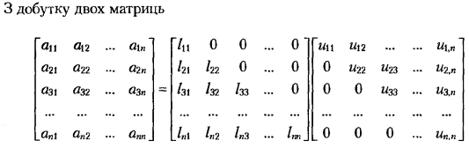

за правилами матричного множення знаходимо співвідношення між елемента-ми матриць:

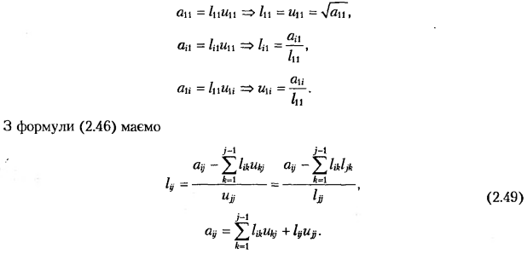

Тому перетворення Холецького для симетричних матриць набуває такого вигляду:

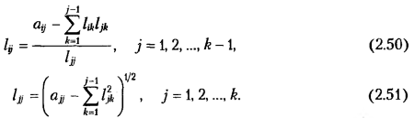

**II. Рішення матриця методом Халецкого.**

**(Варіант 1)**

**Рішення**

**Вихідна система:**

$$\left\{\begin{aligned}{3,21x}_{1}-{4,25x}_{2}+2,13x_{3}=5,06 \\ 7,09x_{1}+1,17x_{2}-2,33x_{3}=4,75 \\ 0,43x_{1}-1,42x_{2}-0,62x_{3}=1,05\end{aligned}\right.$$

Представим A в виде: A=BC  
Покажем пример вычислений нескольких значений матриц B и C.  
Вычисляем значение элемента *b11 = 3.21*

*C11  = 3.21/3.21 = 1*  
*C12  = 4.25/3.21 = -1.32  
C13  = 2.13/3.21 = 0.66*Вычисляем значение элемента *b21=7.09*Вычисляем значение элемента *b22=1.17 - (7.09 • -1.32)=10.56  
C22=10.56/10.56=1  
C23=-7.03/10.56=-0.67*Вычисляем значение элемента *b31=0.43*Вычисляем значение элемента *b32=-1.42 - (0.43 • -1.32)=-0.85*Вычисляем значение элемента *b33=-0.62 - (0.43 • 0.66 -0.85 • -0.67)=-1.47  
C33=-1.47/(-1.47)=1*

|  |  |  |
| --- | --- | --- |
| *3.21* |  |  |
| *7.09* | *10.557* |  |
| *0.43* | *-0.851* | *-1.472* |

*B =*

|  |  |  |
| --- | --- | --- |
| *1* | *-1.324* | *0.664* |
|  | *1* | *-0.666* |
|  |  | *1* |

*C=*

Вычисляем значения *yi*  
*y1 = 5.06/3.21 = 1.58*  
*y2 = (4.75 - 7.09 • 1.58 )/10.56 = -0.61  
y3 = (1.05 - 0.43 • 1.58 -0.85 • (-0.61) )/(-1.47) = 0.0989*Вычисляем значения *xi*  
*x3 = y3 = 0.0989  
x2 = -0.61 - (-0.67 • 0.0989 ) = -0.54  
x1 = 1.58 - (-1.32 • (-0.54) + 0.66 • 0.0989 ) = 0.79*

**Перевірка:**

$$\left\{\begin{aligned}3,21*0,792-4,25*\left(-0,543\right)+2,13*0,0989=5,06 \\ 7,09*0,792+1,17*\left(-0,543\right)-2,33*0,0989=4,75 \\ 0,43*0,792-1,42*\left(-0,543\right)-0,62*0,0989=1,05\end{aligned}\right.$$

**Протокол Mathlab**

%Введена матриця A з коефіцієнтами в лівій частині:  
A =  
3.2100 -4.2500 2.1300  
7.0900 1.1700 -2.3300  
0.4300 -1.4200 -0.6200  
%Введена матриця з коефіцієнтами в правій частині:  
B =  
5.0600  
4.7500  
1.0500  
% матриця А, розбита на добуток двох трикутних матриць L и U   
[L, U] = lu(A)  
L =  
1.0000 0 0  
-1.3240 1.0000 0  
0.664 -0.666 1.0000  
U =  
3.2100 7.0900 0.4300  
0 10.557 -0.851  
0 0 -1.472  
% знайдені у1, у2, у3  
y = L\B  
y =  
1.58  
-0.61   
0.0989  
% знайдені x1, x2, x3  
x = U\y

**Список используемой литературы**

1. Амосов А.А., Дубинский Ю.А., Копченова Н.В. Вычислительные методы для инженеров: Учеб. пособие. — М.: Высш. шк., 1994. — 158 с.